**IE9浏览器 win764位**

1.新官网视频中心页面跳转错误,跳到了主页(关闭)

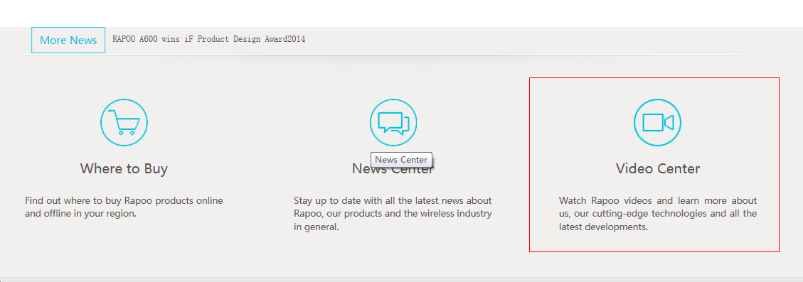

2.新官网Social network 有错误 (关闭)

新官网 老官网

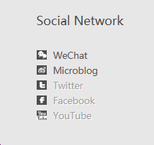 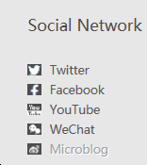

3.新官网和老官网的产品列表不同(关闭)

新官网： 老官网：

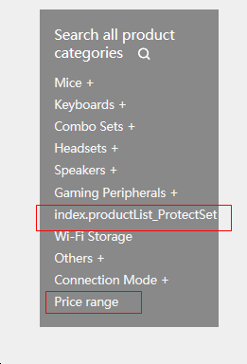 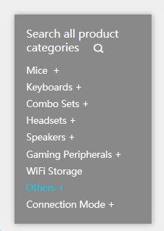

4.新官网新闻中心有中文(关闭)

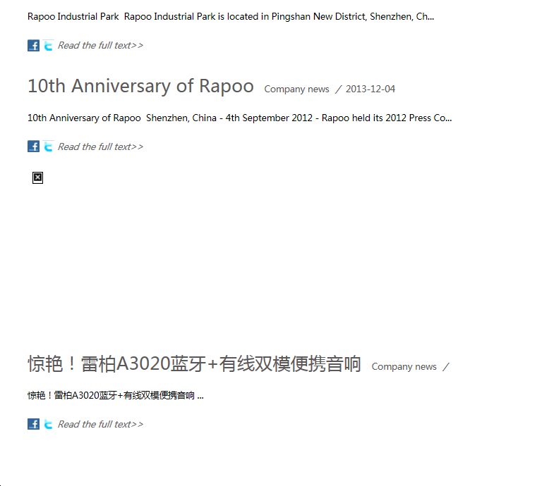

5.新官网售后电话应该去掉,老官网没有(关闭)

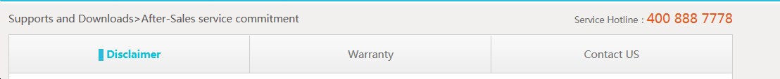

6.新官网的About US 没有翻译 （关闭）

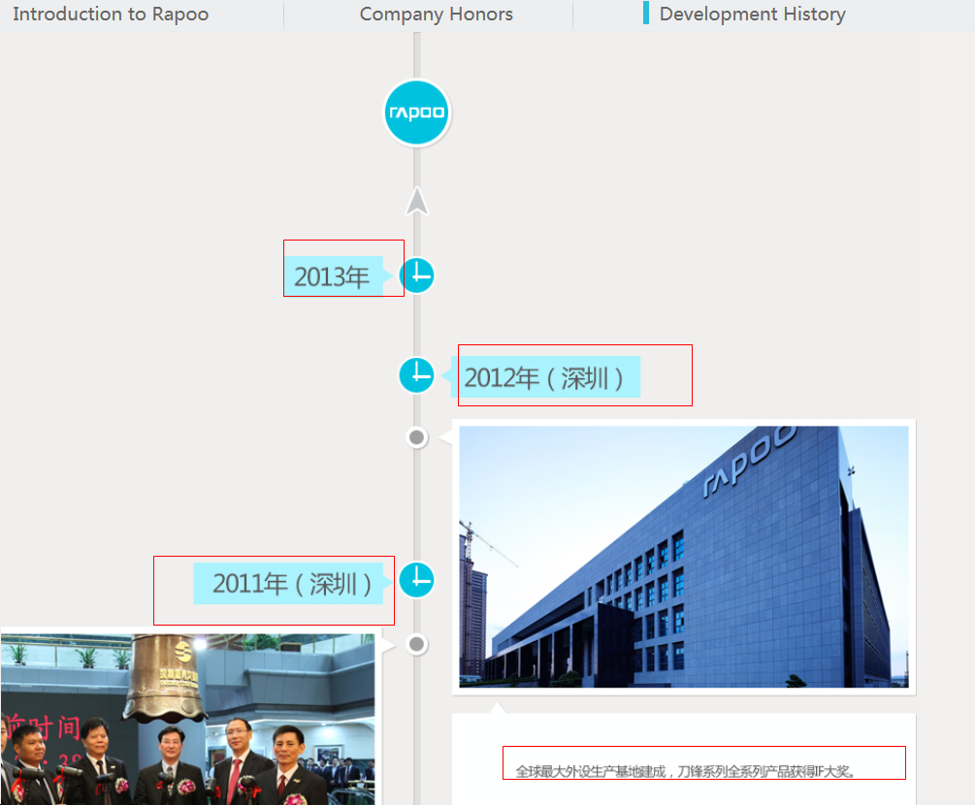

老官网：

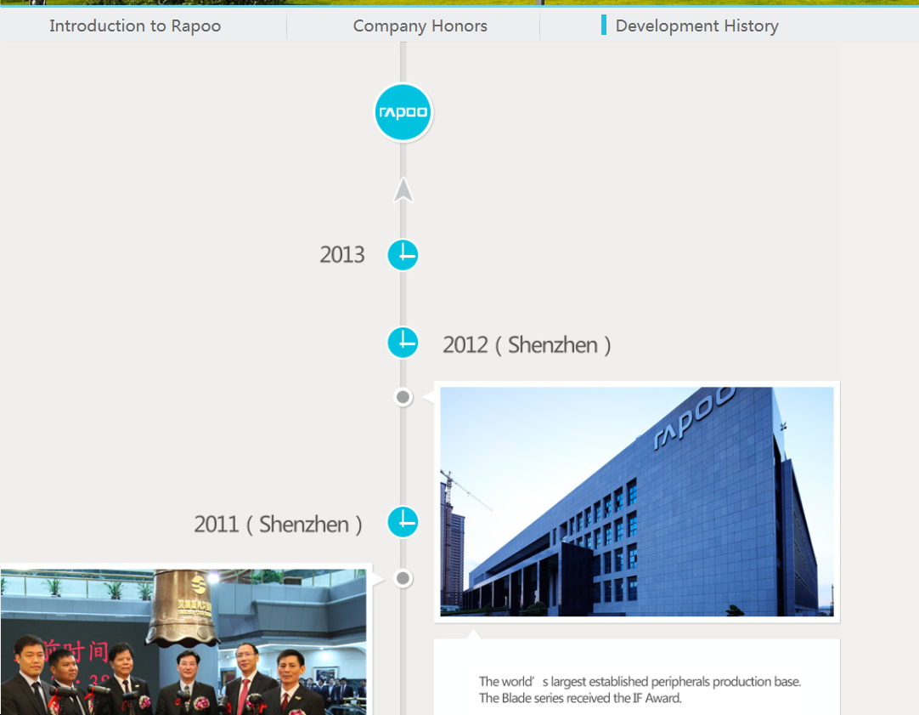

7.Investor relations 新官网有中文（关闭）

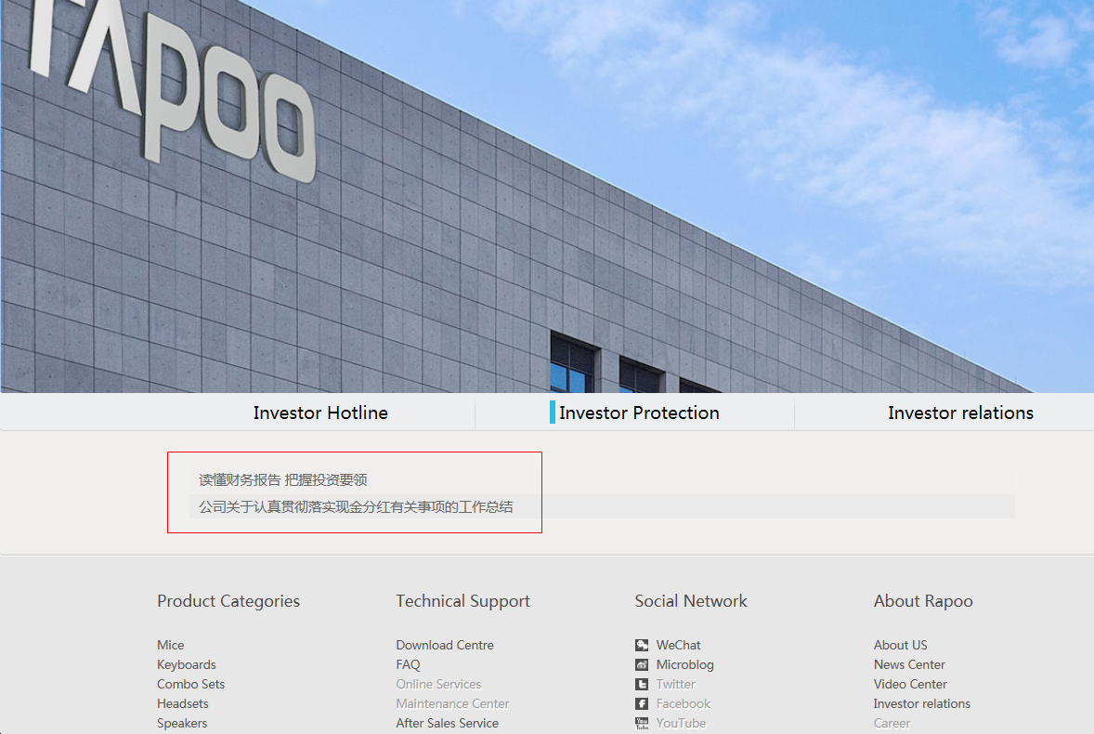

老官网是没内容

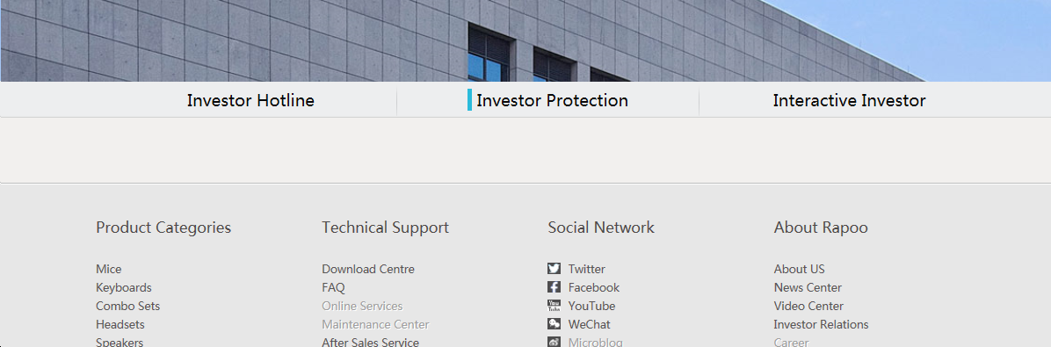

8. Investor relations—Interactive Investor新官网有跳转页面，老官网没有（关闭）

新官网跳到

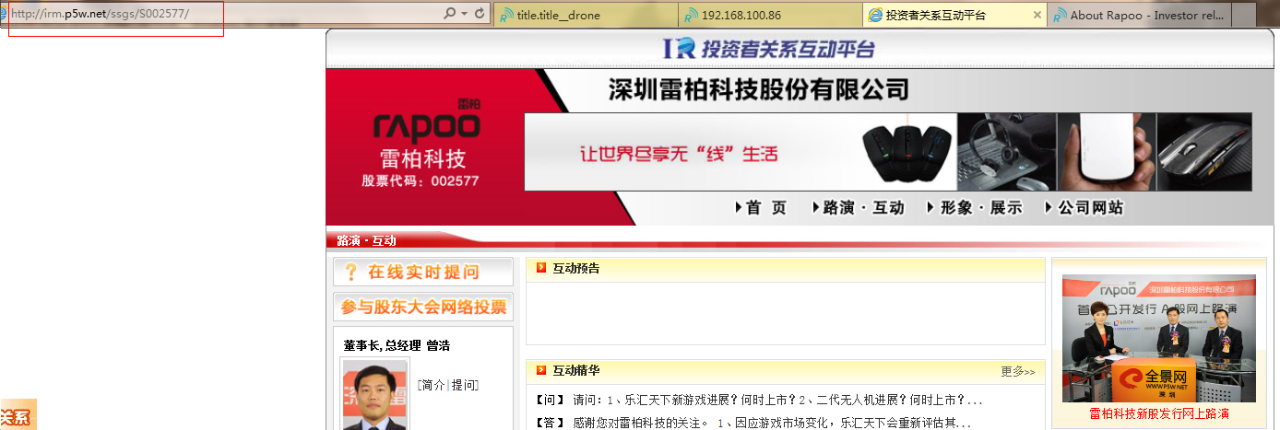

9.在线服务老官网不能点击，新官网出来QQ客服 （关闭）

新官网：

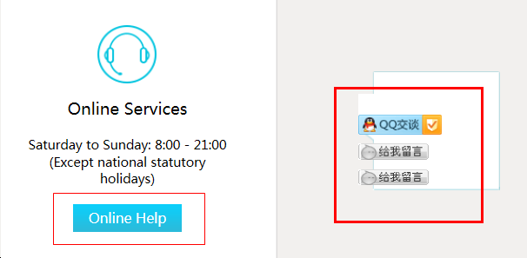

10.支持页面新老官网有差别，新官网售后电话是中国的应该去掉，邮箱应该改成国外的邮箱

（关闭）

新官网：

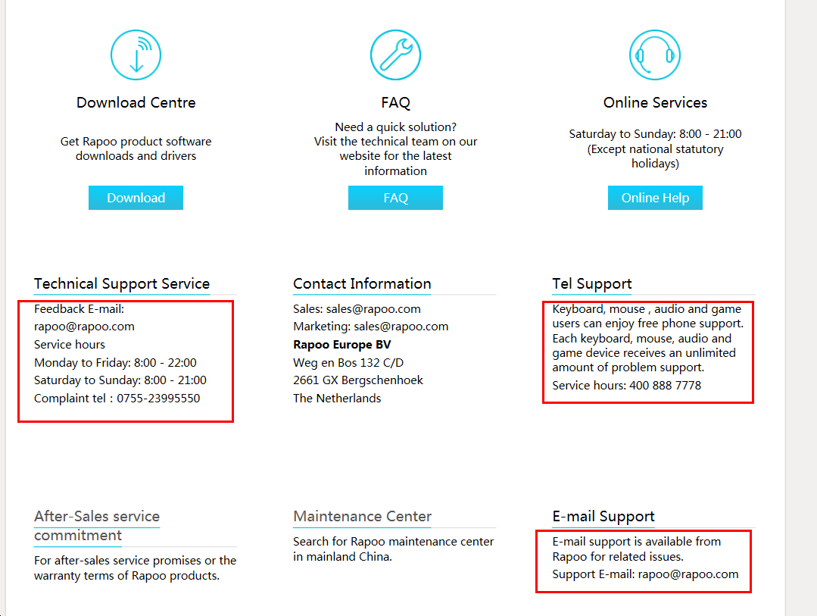

老官网：

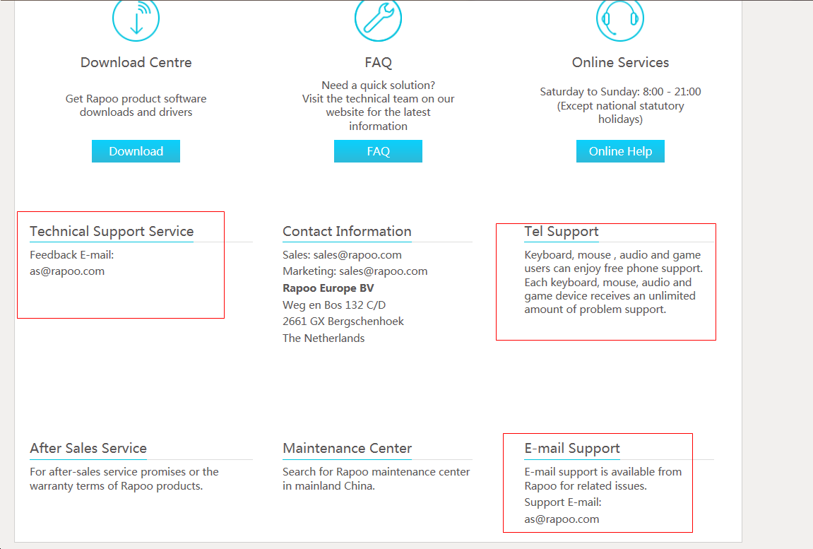

11.新官网的下载中心跳转到老官网的下载页面（关闭）

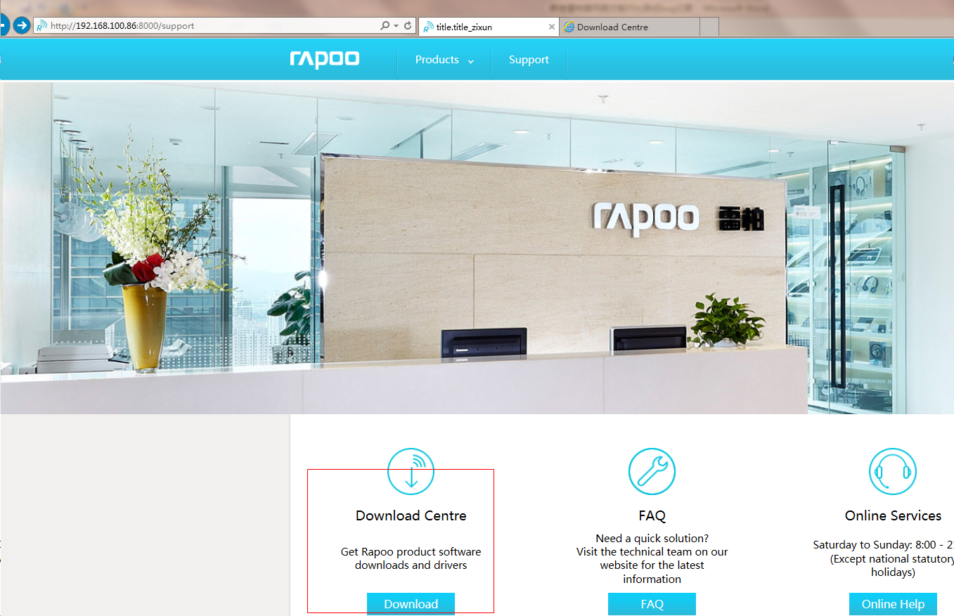

跳转到：

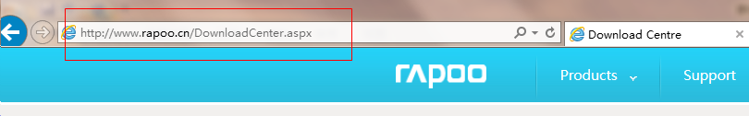

12.FAQ页面新官网有中文，老官网没有（关闭）

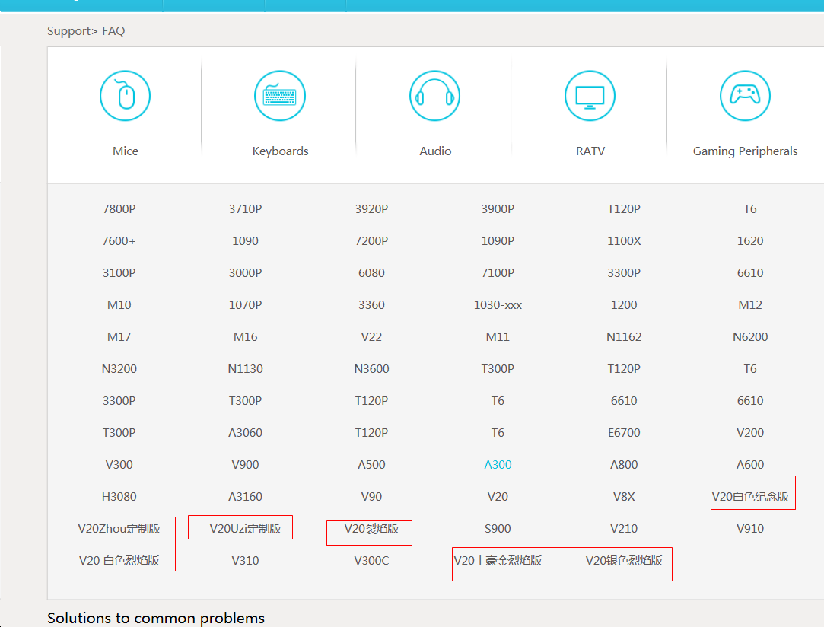

13.新官网新闻中心—Industry awards 页面有中文（关闭）

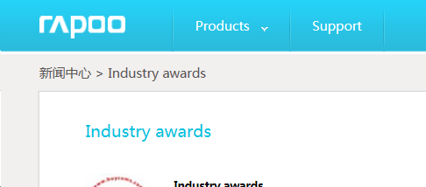

14.新官网新闻中心—Ten years of innovation and revolution 跳转到中文的页面（关闭）

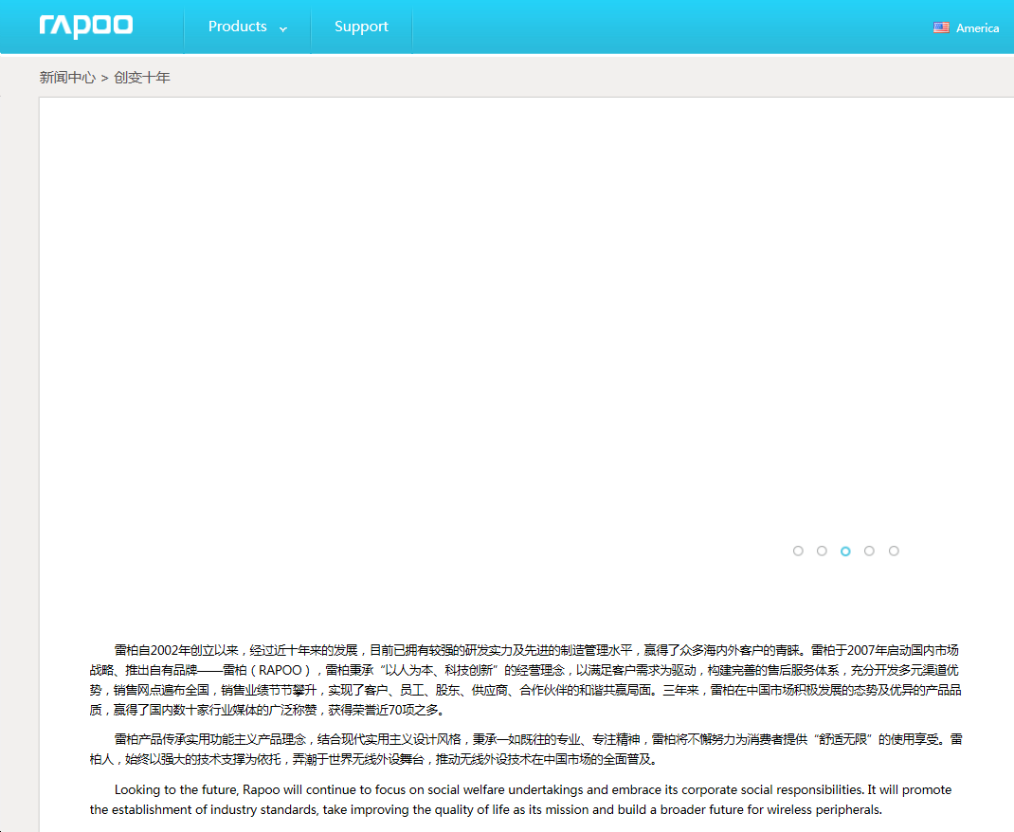

15.新官网产品有价格,老官网没有价格(关闭)

新官网:

